[复旦大学中山医院普外科专家论文被曝与论文工厂关联，图片重复引关注](https://mp.weixin.qq.com/s?__biz=MzkzMTg3NjkyMQ==&mid=2247488544&idx=1&sn=f9ecdf3aca16cb08eaf8cb662a0ad3e8&chksm=c32247b2800d54935d4cd167a5d10aa71885b36e07ad06f76bf2b639f510fe376910ec30a5a9&scene=126&sessionid=1743785286)

科卫队[科研卫士](javascript:void(0);)2025-04-04 23:53:41中国香港



专注科研诚信，营造良好科研氛围



Science Technology

**1**

**“论文信息”**

2017年，来自复旦大学附属中山医院的 Yue Fan , Chenye Shi , Tianyu Li , Tiantao Kuang （通讯作者）在 American Journal of Cancer Research 期刊发表了一篇题目为：microRNA-454 shows anti-angiogenic and anti-metastatic activity in pancreatic ductal adenocarcinoma by targeting LRP6 的论文。

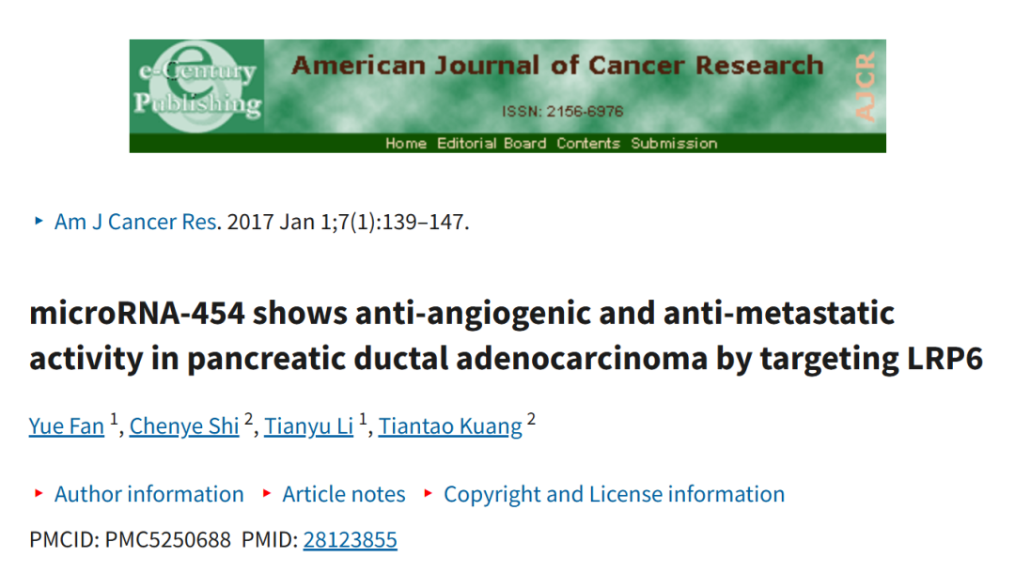

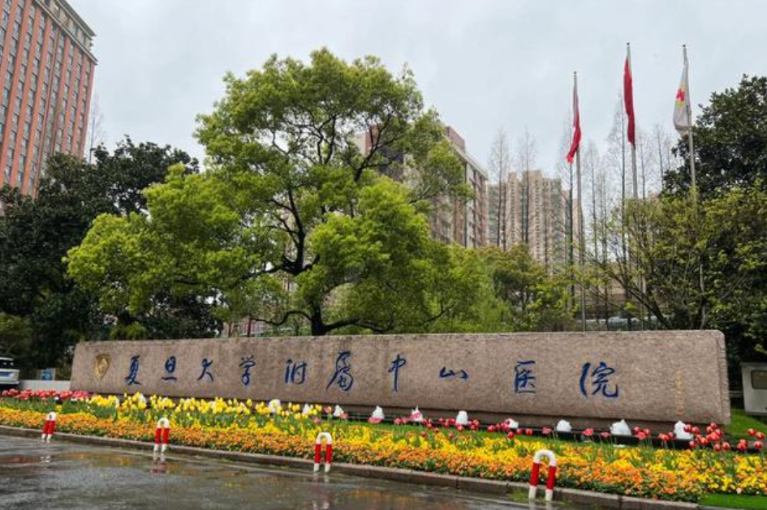

**2**

**“论文质疑”**

2025年4月，国际著名职业学术打假人Actinopolyspora biskrensis 在 Pubpeer 论坛发表评论：

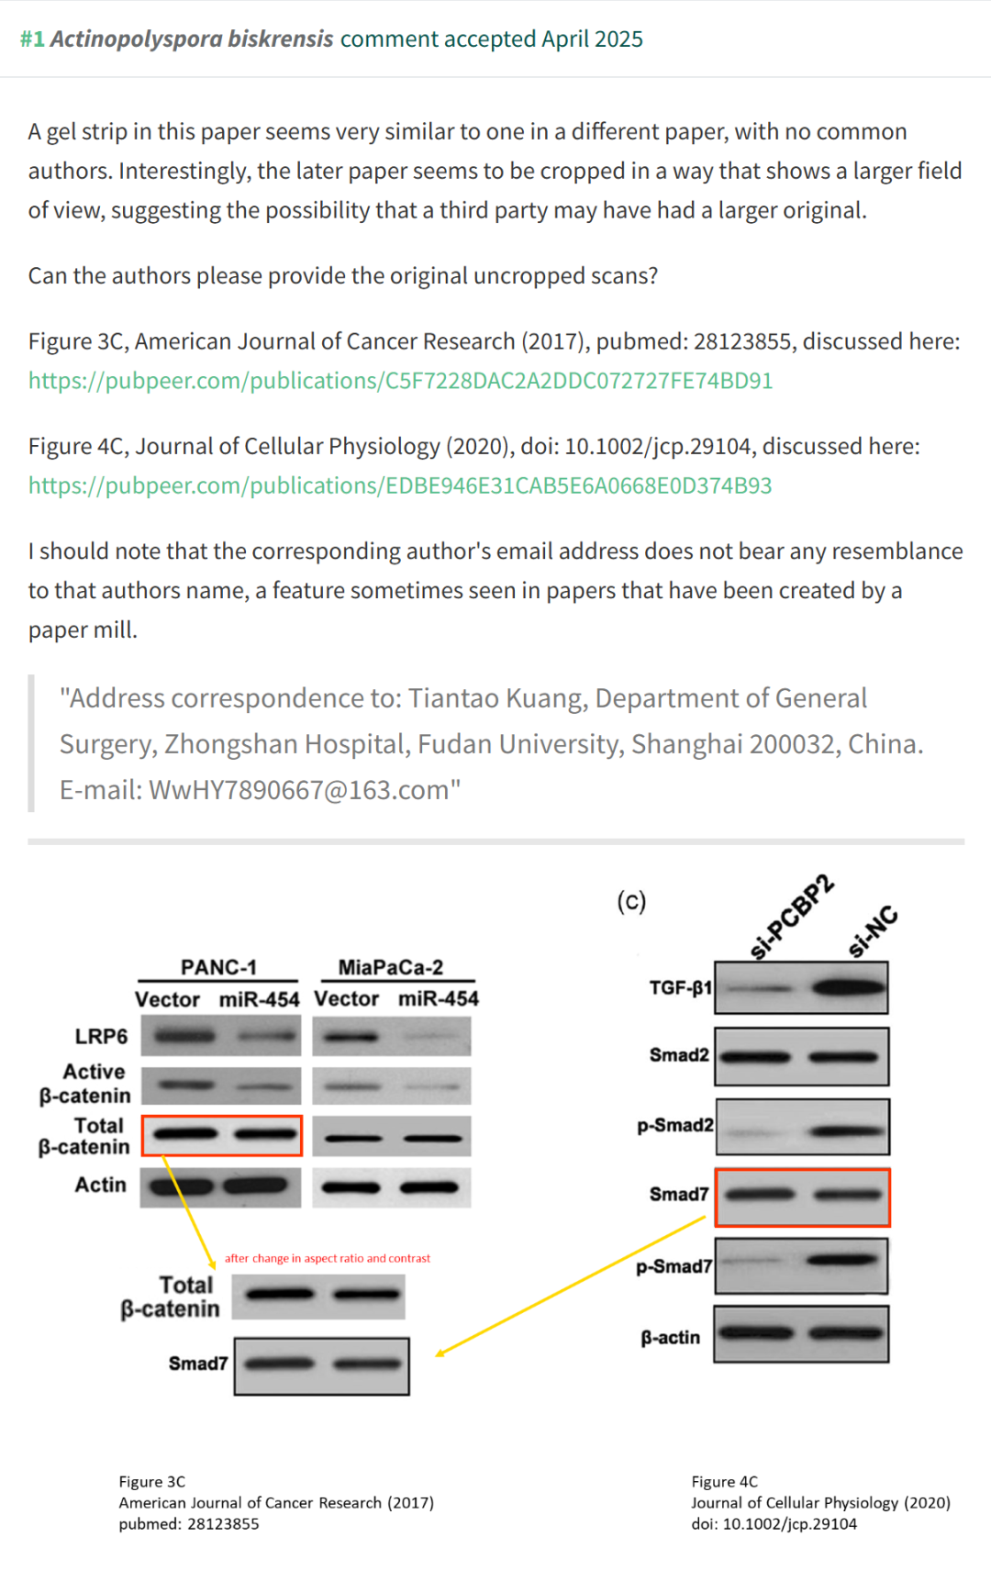

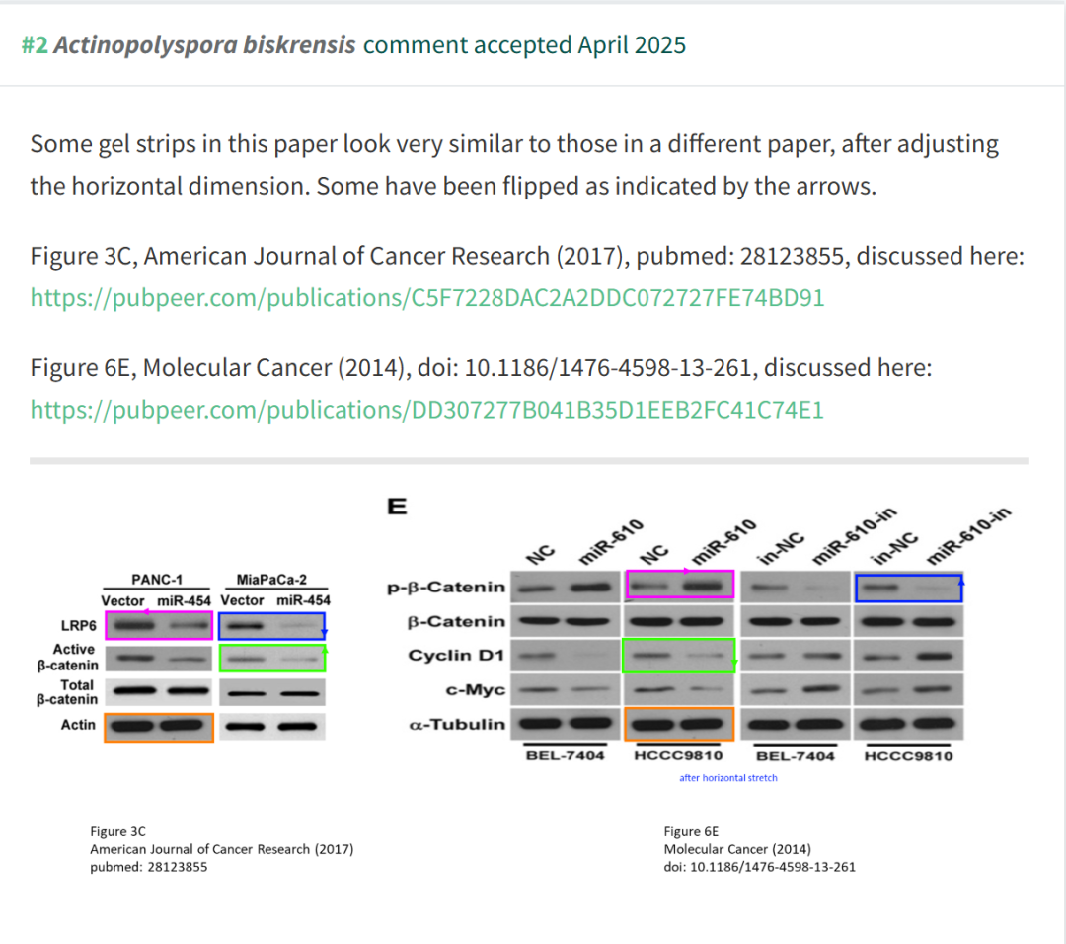

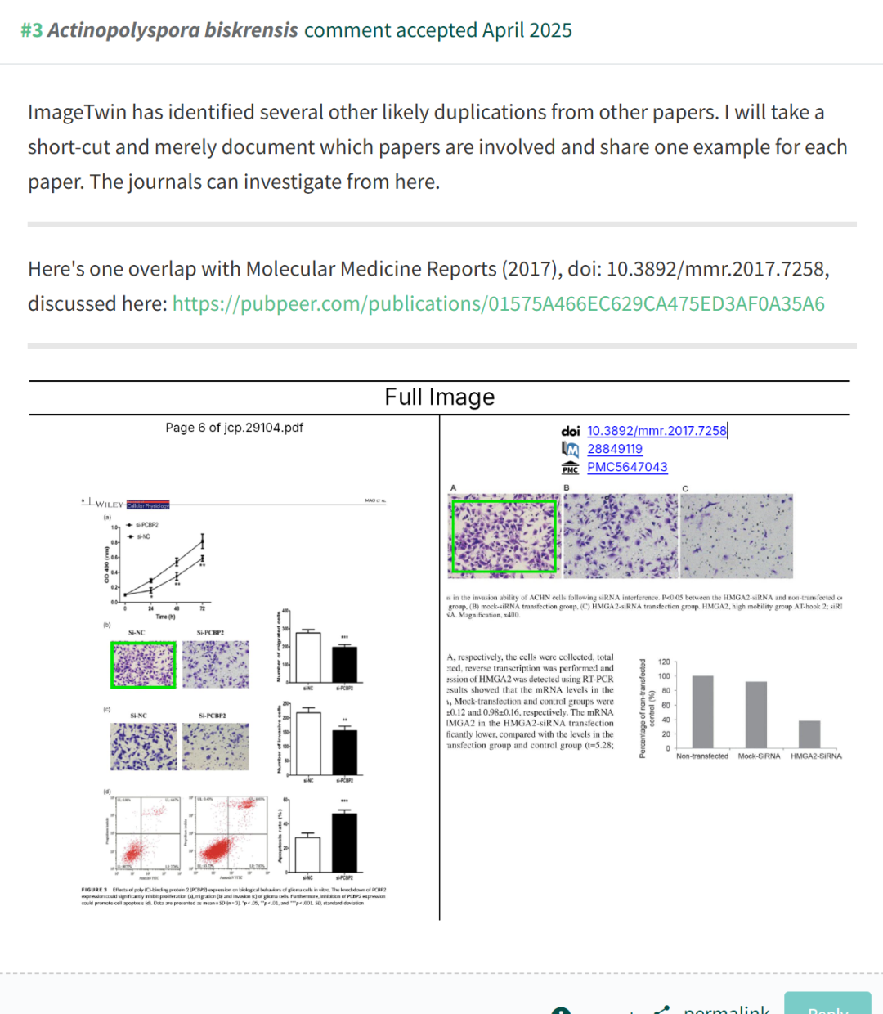

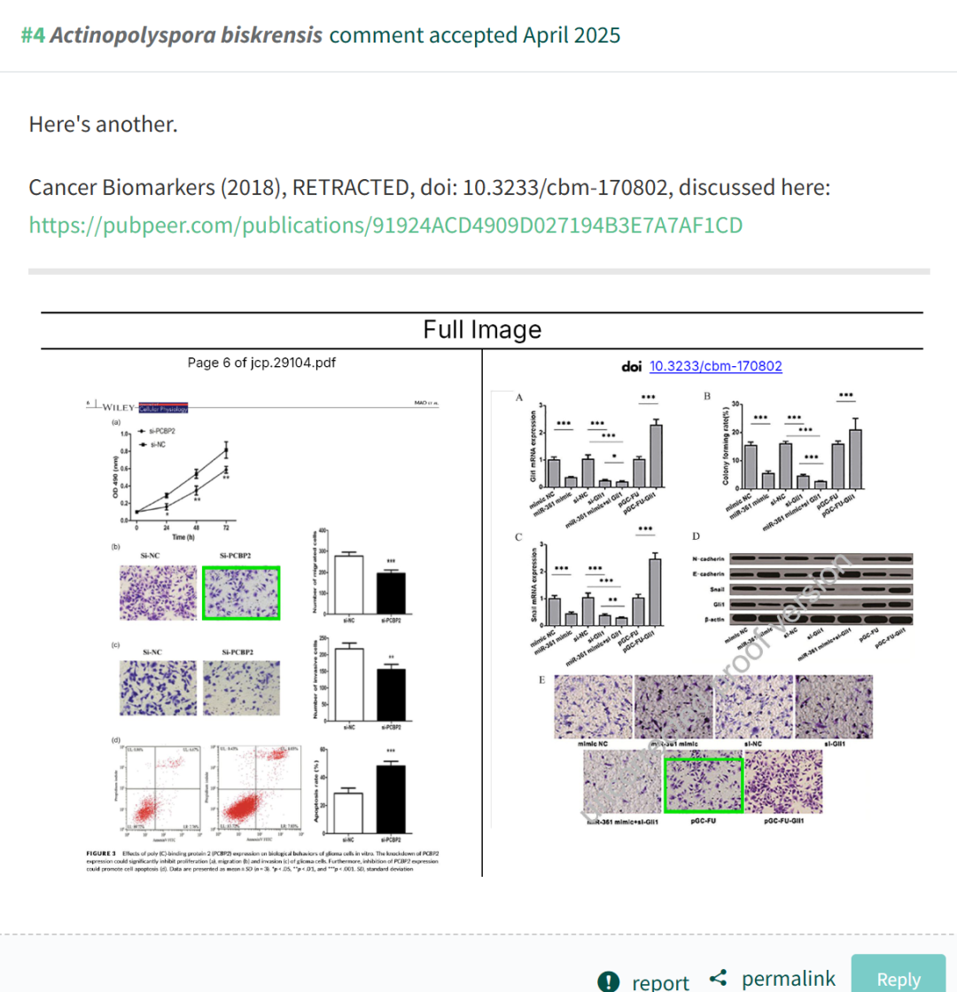

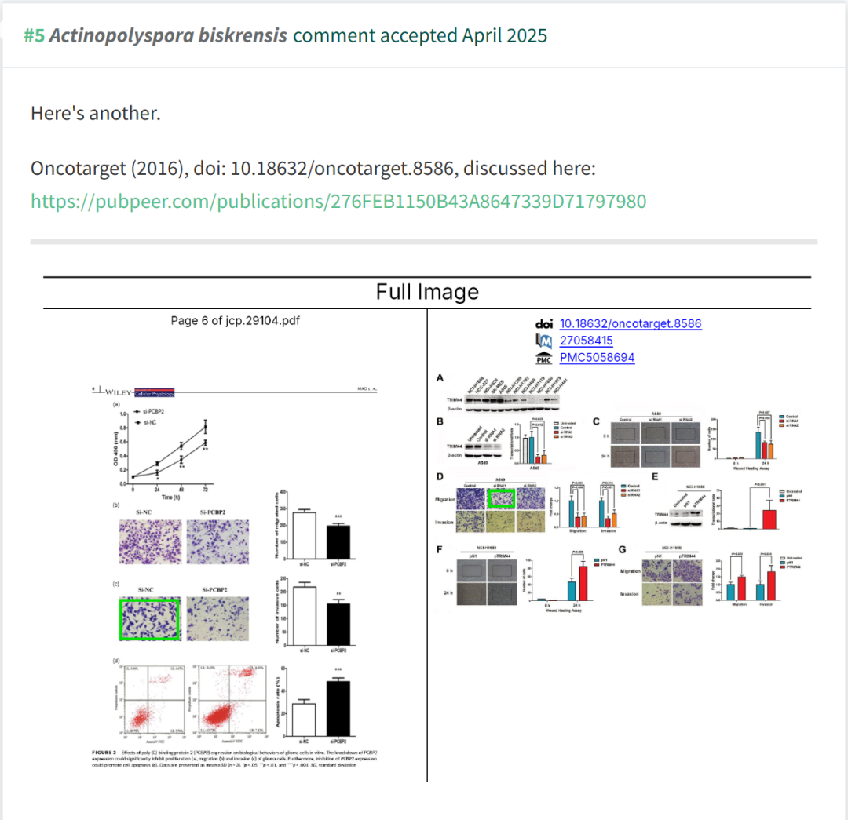

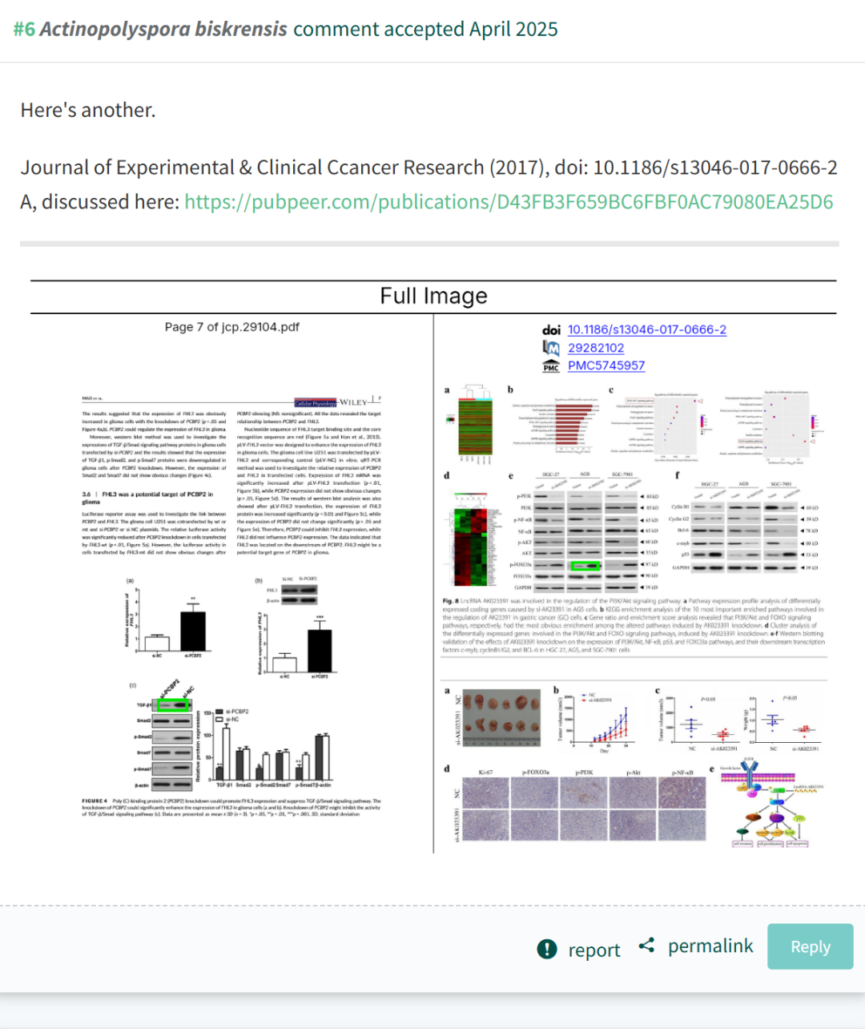

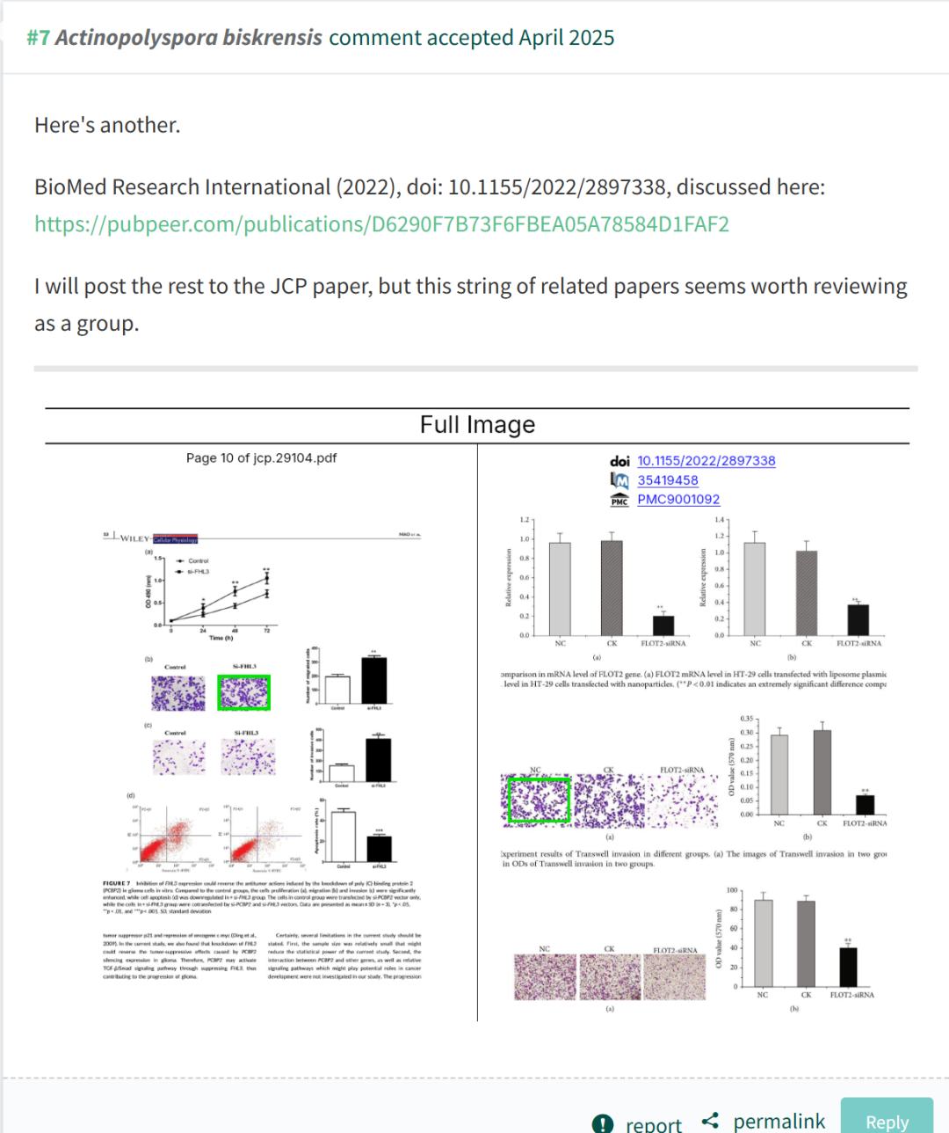

**参考文献：**

https://pubpeer.com/publications/C5F7228DAC2A2DDC072727FE74BD91

声明：质疑信息来源于Pubpeer，提及人名均为音译对于文章内容的真实性、完整性、及时性本公众号不做任何保证或承诺，仅供读者参考









Science Technology



**欢迎关注“科研卫士”公众号**

**扫一扫添加好友**

